

石河子大学信息科学与技术学院
<数据挖掘>课程实验报告

实验名称： | 实验6 支持向量机分类
学生姓名： | 卢瑶
学 号： | 20211018341
学 院： | 信息科学与技术学院
专业年级： | 计科2021级 5 班
指导教师： | 刘雅辉
完成日期： | 2024.4.23

实验六 支持向量机分类
- 实验目的
- 掌握支持向量机的分类原理。
- 掌握支持向量机分类算法的调参技巧和使用方法。
- 实验原理
支持向量机（Support Vector Machine，SVM）是一种对线性和非线性数据进行分类的方法。对于线性不可分的数据，SVM通过引入核函数，将数据映射到较高维上变成线性可分。SVM的基本模型是在特征空间上，利用支持向量和边缘找到最佳的分离超平面，使得正负样本之间的间隔最大。
- 实验环境
1、使用台湾大学林智仁教授等人开发的LIBSVM。
下载网址：https://www.csie.ntu.edu.tw/~cjlin/libsvm/
可以选择Java版本或Python版本。
2、使用scikit-learn中的SVM算法
参考网址：https://scikit-learn.org.cn/view/83.html
- 实验数据
- 谣言数据集
rumor.txt
rumorunbalance.txt
2、线性可分和线性不可分数据集
linedata.txt
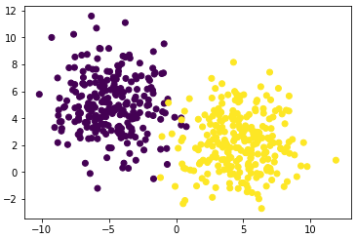
moons.txt：
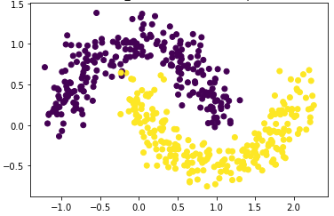

- 实验要求
本次实验，利用SVM的线性、多项式以及核函数进行二分类，并比较他们在rumor.txt上的分类效果。
- 实验步骤和结果
6.1 实验代码
首先，我们编写实验代码如下所示：
- import pandas as pd
- from sklearn.model_selection import train_test_split
- from sklearn.svm import SVC
- from sklearn.metrics import classification_report, accuracy_score

- # 读取数据
- df = pd.read_csv('/Users/luyao/Desktop/课内/DM/EX/实验六_分类实验-SVM/rumor.txt', sep='\t')

- # 准备数据
- x, y = df.iloc[:, 0:12].values, df.iloc[:, 13].values
- x_train, x_test, y_train, y_test = train_test_split(x, y, test_size=0.2, random_state=0)

- # 线性SVM
- linear_svm = SVC(kernel='linear', cache_size=700, max_iter= 1000)
- linear_svm.fit(x_train, y_train)
- linear_predictions = linear_svm.predict(x_test)
- linear_report = classification_report(y_test, linear_predictions)

- # 多项式SVM
- poly_svm = SVC(kernel='poly', degree=3, cache_size=700, max_iter=1000)
- poly_svm.fit(x_train, y_train)
- poly_predictions = poly_svm.predict(x_test)
- poly_report = classification_report(y_test, poly_predictions)

- # # 核函数SVM
- rbf_svm = SVC(kernel='rbf', cache_size=700, max_iter= 1000)
- rbf_svm.fit(x_train, y_train)
- rbf_predictions = rbf_svm.predict(x_test)
- rbf_report = classification_report(y_test, rbf_predictions)

- # 输出分类效果
- print("线性SVM分类报告:\n", linear_report)
- print("多项式SVM分类报告:\n", poly_report)
- print("核函数SVM分类报告:\n", rbf_report)

6.2 线性SVM分类结果
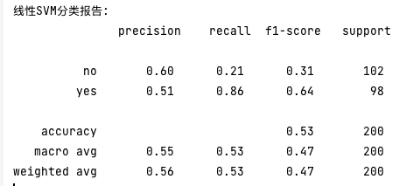
图 1 线性SVM分类结果图

6.3 多项式SVM分类结果
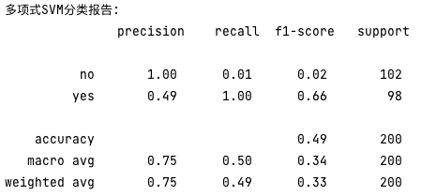
图 2 多项式SVM分类结果图

6.4 核函数SVM分类结果
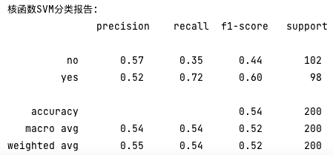
图 3 核函数SVM分类结果
- 实验结果分析
1. 线性SVM
- 精确度(Precision)： 对于标记为"yes"的类，精确度为0.51，意味着51%被模型预测为"yes"的样本实际上是"yes"。
- 召回率(Recall)： 对于"yes"类，召回率为0.86，表明模型能识别出86%的实际"yes"样本。
- F1分数： "yes"的F1分数为0.64，较高的F1分数表明精确度和召回率的较好平衡。
- 总体表现： 准确率为53%，说明总体上模型的表现一般。
2. 多项式SVM
- 精确度(Precision)： "yes"的精确度为0.49，稍低，表明较多非"yes"样本被误分类为"yes"。
- 召回率(Recall)： "yes"的召回率为1.00，说明模型能找出所有实际为"yes"的样本，但是精确度较低，伴随着较高的误报。
- F1分数： "yes"的F1为0.66，尽管召回率高，但低精确度限制了F1分数的提高。
- 总体表现： 准确率为49%，在所有模型中是最低的，主要是由于精确度较低。
3. 核函数SVM (RBF)
- 精确度(Precision)： 对"yes"的精确度为0.52，与线性SVM相似。
- 召回率(Recall)： "yes"的召回率为0.72，比线性SVM低，但比多项式SVM更平衡。
- F1分数： "yes"的F1为0.60，显示出相对较好的精确度和召回率平衡。
- 总体表现： 准确率为54%，在三个模型中是最高的，显示出相对较好的性能平衡。
4. 结论
- 多项式SVM 由于其极高的召回率和极低的精确度，可能存在过拟合的问题，特别是当degree较高时容易出现这种情况。它捕捉到了所有的正类，但同时也错误地将大量负类判断为正类。
- 线性SVM 和 RBF SVM 表现相近，但RBF SVM在召回率和F1分数上略有优势，可能是因为它能更好地捕捉数据中的非线性关系。

- 本次实验的主要收获和体会，使用SVM分类的好处及其应用前景。
通过这次实验，我获得了丰富的理论和实践知识。以下是我的一些主要收获：
- 理论与实践结合：通过实际编写代码并应用SVM进行分类，我更深入地理解了支持向量机的工作原理。这个过程帮助我将抽象的理论知识转化为具体的操作技能。
- 算法调优体会：实验中的参数调整教会了我算法优化的重要性。通过调整不同的核函数和参数，我学会了如何改进模型的性能。
- 数据处理的重要性：为了提高SVM的性能，我意识到数据预处理的重要性，包括特征选择和数据清洗，这对于提高模型准确度至关重要。
- 模型选择的思考：我理解到没有一种模型是万能的。对于不同的数据集和任务，线性SVM、多项式SVM和核函数SVM各有千秋。选择合适的模型对于实现最佳性能非常关键。
- 实践中的问题解决：在实验过程中遇到的问题如过拟合、模型选择等，促使我学会了如何诊断问题并寻找解决方案。

使用SVM分类的好处包括：
- 高效性：SVM尤其在高维数据中表现出色，这是由于其决策功能依赖于支持向量，而不是整个数据集。
- 多功能性：通过简单地更换核函数，SVM可以轻松地应用于线性和非线性问题。
- 泛化能力：SVM的最大化边际方法提供了良好的泛化能力，这意味着它对未知数据的预测准确率较高。

应用前景：
- 文本和超文本分类：SVM由于其泛化能力强和高效性，在文本分类问题上有巨大的应用潜力。
- 图像识别：SVM可以用于图像处理领域，特别是在特征提取后对图像内容进行分类。
- 生物和其他科学：在基因分类和蛋白质分类中，SVM的应用正逐步增加，其能力在处理复杂模式方面显示出极大潜力。
- 语音识别：SVM也被用于语音识别领域，它能够处理大量可能的输入组合。
在未来，随着技术的发展，我预计SVM将会与深度学习等其他机器学习方法结合，以解决更为复杂的问题，并在各种实际应用中发挥更大的作用。同时，我也期待着机器学习在云计算、边缘计算等新兴领域中的应用，这些都将为SVM打开新的应用前景。

